|  |  |
| --- | --- |
| |  | | --- | | Герб  **Муниципальное образование**  **городское поселение Пойковский**  **Нефтеюганского муниципального района**  **Ханты-Мансийского автономного округа - Югры**  **АДМИНИСТРАЦИЯ**  **ГОРОДСКОГО ПОСЕЛЕНИЯ ПОЙКОВСКИЙ**  **ПОСТАНОВЛЕНИЕ**  03.04.2024 № 229-п  пгт. Пойковский | |

О наградах Главы городского поселения Пойковский

В соответствии с Федеральным законом от 06.10.2003 № 131-ФЗ «Об общих принципах организации местного самоуправления в Российской Федерации», руководствуясь статьей 24 Устава муниципального образования городское поселение Пойковский:

1. Утвердить Положение о наградах Главы городского поселения Пойковский, согласно приложению к постановлению.

2. Признать утратившим силу постановление Администрации городского поселения Пойковский от 18.02.2019 №81-п «О наградах Главы городского поселения Пойковский».

3. Постановление подлежит официальному опубликованию (обнародованию) в информационном бюллетене «Пойковский вестник» и размещению на официальном сайте муниципального образования городское поселение Пойковский.

4. Постановление вступает в силу после его официального опубликования (обнародования).

5. Контроль за исполнением постановления возложить на заведующего сектором муниципальной службы и кадров Т.В. Юсупову.

Глава городского поселения И.С. Бородина

Приложение

к постановлению Администрации

городского поселения

от 03.04.2024 года № 229-п

**ПОЛОЖЕНИЕ**

**О НАГРАДАХ ГЛАВЫ ГОРОДСКОГО ПОСЕЛЕНИЯ ПОЙКОВСКИЙ**

Положение о наградах Главы городского поселения Пойковский определяет цели, принципы и подходы к поощрению граждан, трудовых коллективов, организаций независимо от форм собственности за заслуги в развитии экономики, науки, техники, культуры, искусства, за достижения в области образования, здравоохранения, физической культуры и спорта, иной деятельности, способствующей развитию городского поселения Пойковский.

1. **Общие положения**
   1. Достойных кандидатов к награждению можно представлять:

- в связи с государственными праздниками;

- в честь Дня образования поселка Пойковский;

- в связи с профессиональными праздниками;

- в связи с успешным завершением строительства или пуском объекта;

- в связи с юбилейной датой организации или работника и в других особых случаях;

- в честь 25-летия, 50-летия, 60-летия и более лет супружеской жизни.

1.2. Юбилейными датами для организаций считаются 10, 20, 25, 30 лет их существования и далее каждые последующие 5 лет со дня образования; для граждан - 50, 55, 60 лет и далее каждые 5 лет.

1.3. Лицам, удостоенным наград Главы городского поселения, вносятся записи о награждении в трудовые книжки в соответствии с коллективным договором, уставом или правилами внутреннего трудового распорядка организации.

1.4. Награды Главы городского поселения Пойковский:

- Почетная грамота Главы городского поселения Пойковский;

- Благодарность Главы городского поселения Пойковский;

- Диплом Главы городского поселения Пойковский.

1. **Награды Главы городского поселения Пойковский**

**2.1. Почетная грамота Главы городского поселения Пойковский.**

2.1.1. Почетной грамотой Главы городского поселения Пойковский (далее - Почетная грамота) награждаются граждане и организации за значительные заслуги в деятельности, направленной на достижение экономического, культурного развития и социального благополучия городского поселения Пойковский, за заслуги в общественной, благотворительной деятельности, за высокое профессиональное мастерство, многолетний и добросовестный труд.

2.1.2. Почетной грамотой могут быть удостоены организации, граждане Российской Федерации, прожившие и проработавшие в городском поселении Пойковский не менее 10 лет, а также студенты учебных заведений и учащиеся школ городского поселения.

2.1.3. От представляющих организаций принимаются к рассмотрению ходатайства на награждение работников Почетной грамотой в количестве 2% от общего числа работающих в организации. Количество представляемых к награждению может быть увеличено в связи с юбилейной датой организации и профессиональным праздником.

2.1.4. Награжденным Почетной грамотой вручается денежное вознаграждение в размере 2000 (две тысячи) рублей, за счет средств, предусмотренных бюджетом городского поселения на текущий год.

2.1.5. Граждане, организации могут повторно представляться к награждению Почетной грамотой не ранее, чем через 1 год со дня предыдущего награждения.

**2.2. Благодарность Главы городского поселения Пойковский**

Благодарностью Главы городского поселения Пойковский награждаются граждане и организации за значительный вклад в социально-экономическое, культурное развитие городского поселения Пойковский, заслуги в производственной, образовательной, общественной и иных сферах деятельности, за многолетний добросовестный труд.

**2.3. Диплом Главы городского поселения Пойковский**

2.3.1. Дипломом Главы городского поселения Пойковский награждаются супружеские пары, в честь 25-летия, 50-летия, 60-летия и более лет супружеской жизни, за сохранение семейных традиций и ценностей, вклад в развитие и процветание городского поселения Пойковский, воспитавших 2-х и более детей (в том числе опекаемых) достойными членами общества и прожившим в городском поселении Пойковский более 10 лет.

2.3.2. Награжденным Дипломом Главы городского поселения Пойковский вручается 3000 (три тысячи) рублей, за счет средств, предусмотренных бюджетом городского поселения Пойковский на текущий год.

1. **Порядок представления документов к наградам Главы**

**городского поселения Пойковский**

3.1. С ходатайством о награждении могут обращаться руководители, трудовые коллективы организаций, общественные, религиозные, творческие объединения.

3.2. Ходатайства и прилагаемые к ним документы оформляются в письменной форме, заверяются субъектами внесения ходатайств, печатями органов, учреждений, организаций.

3.3. Документы о награждении оформляются в письменной форме в коллективах организаций, подписываются руководителем, заверяются печатью и представляются Главе городского поселения на рассмотрение.

3.4. К ходатайству о награждении Почетной грамотой Главы городского поселения Пойковский прилагаются:

- сведения о кандидате (гражданине) для награждения по установленной форме (приложение 1 к положению) – для физических лиц;

- справка об основных направлениях деятельности и численности работников организации (предприятия, учреждения) для юридических лиц;

- справка о вкладе коллектива в социально-экономическое развитие городского поселения Пойковский и (или) о достижениях в сфере общественной деятельности – для юридических лиц;

- карточка предприятия – для юридических лиц;

- заявление, заполненное претендентом на награду по форме (приложение 2 к положению) – для физических лиц;

- согласие субъекта персональных данных на обработку персональных данных по форме (приложение 3 к Положению) – для физических лиц;

- согласие субъекта персональных данных на обработку персональных данных, разрешенных для распространения по форме (приложение 4 к Положению) – для физических лиц.

- документы, подтверждающие проживание на территории городского поселения Пойковский.

3.5. Биографические сведения должны отражать достижения и заслуги выдвигаемого кандидата, его вклад в развитие отрасли или сферы деятельности, в которой он трудится. Заслуги необходимо аргументировать конкретными фактами и делами. Выполнение должностных обязанностей не должно преподноситься как особые заслуги. В характеристике также необходимо указать: биографические сведения, общий трудовой стаж, стаж в отрасли, стаж работы в городском поселении и на данном предприятии, сведения об уже имеющихся наградах.

3.6. Глава городского поселения Пойковский вправе наградить Почетной грамотой, Благодарностью, Дипломом по собственной инициативе без обращения и ходатайств иных лиц.

3.7. Решения Главы городского поселения Пойковский о награждении принимаются в форме постановления Администрации городского поселения Пойковский.

1. **Вручение наград Главы городского поселения Пойковский**

4.1. Награды Главы городского поселения Пойковский вручаются в Администрации городского поселения Пойковский, в трудовых коллективах организаций, на общепоселковых праздниках в торжественной обстановке Главой городского поселения Пойковский или по его поручению одним из заместителей Главы городского поселения.

4.2. Торжественная церемония награждения предполагает вручение цветов.

**5. Описание бланков наград Главы**

**городского поселения Пойковский**

5.1. Награды Главы городского поселения Пойковский оформляются на бланках установленной формы и подписываются Главой городского поселения или исполняющим обязанности Главы городского поселения.

Описание

Почетной грамоты Главы городского поселения

Почетная грамота Главы городского поселения Пойковский (далее – Почетная грамота) представляет собой сложенный вдвое лист дизайнерской бумаги форматом А3, с вкладышем бумаги формата А4.

На лицевой стороне листа с ориентацией по центру размещаются:

вверху по центру изображение герба Нефтеюганского района

ниже в три строки слова в четыре строки – Почетная грамота Главы городского поселения Пойковский.

На левой внутренней стороне листа с ориентацией от верха вниз в пять строк слова – Ханты-Мансийский автономный округ –Югра

ниже в одну строку слова – Нефтеюганский район

ниже в одну строку слова – городское поселение Пойковский

ниже в пять строк изображено городское поселение Пойковский

Лицевую и внутреннюю стороны обрамляет рамка из орнамента.

Вкладыш к Почетной грамоте обрамляет рамка из орнамента

Образец внешней стороны Почетной грамоты (формат А-3)

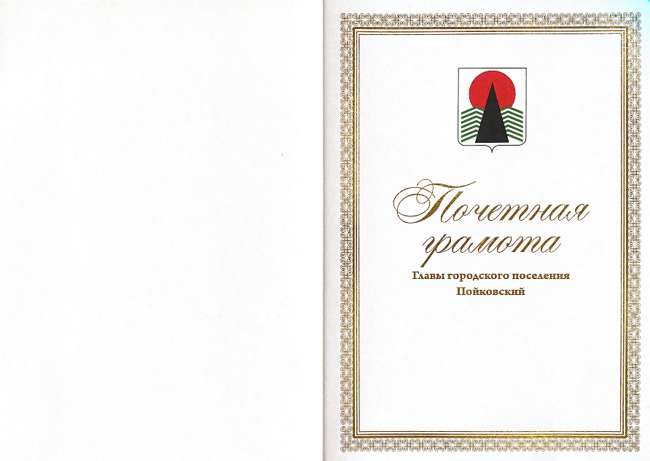

Образец внутренней стороны Почетной грамоты (формат А-3)

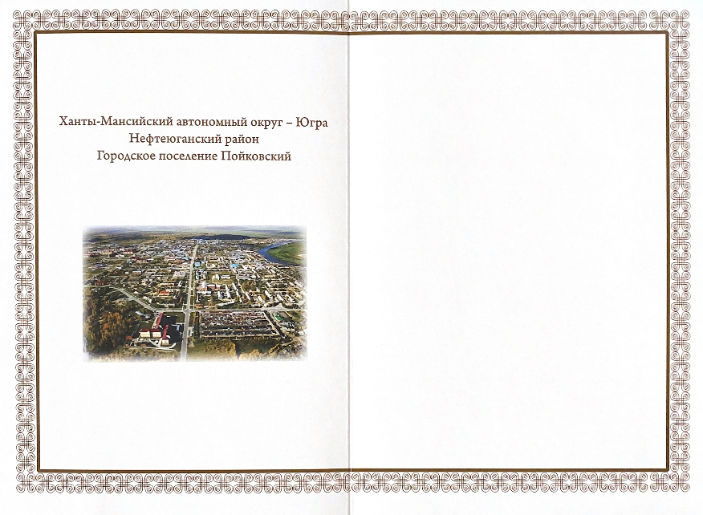

Образец вкладыша Почетной грамоты (формат А-4)



Описание

Благодарности Главы городского поселения

Благодарность Главы городского поселения представляет собой горизонтальное расположение листа дизайнерской бумаги форматом А4.

Вверху листа с ориентацией по центру размещаются:

изображение герба Нефтеюганского района

ниже в одну строку слова – Благодарность

лист обрамляет рамка из орнамента

Образец Благодарности (формат А-4)

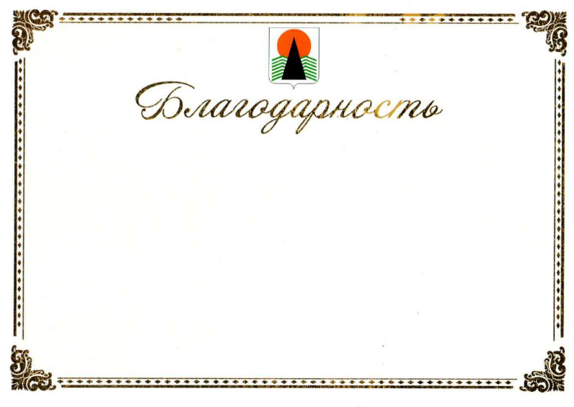

Описание

Благодарности Главы городского поселения

Диплом Главы городского поселения представляет собой горизонтальное расположение листа дизайнерской бумаги форматом А4.

Верху листа с ориентацией по центру размещаются:

изображение герба Нефтеюганского района;

ниже в две строки слово – Диплом

лист обрамляет рамка из орнамента.

Образец Диплома (формат А-4)

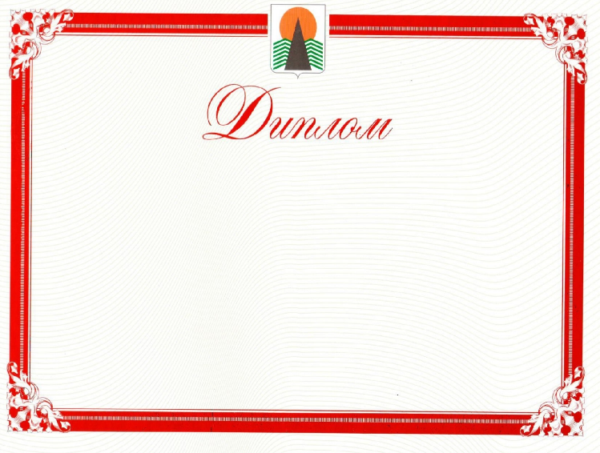

1. **Заключительные положения**

6.1. Право изготовления и хранения бланков Почетной грамоты, Благодарности, Диплома, а также их оформления принадлежит Администрации городского поселения.

6.2. Подготовку постановлений Администрации городского поселения о награждении, учет и регистрацию награжденных, оформление Почетных грамот, Благодарностей, Дипломов осуществляет заведующий сектором муниципальной службы и кадров Администрации городского поселения.

6.3. Приобретение и списание папок, рамок, цветов, бланков Почетных грамот, Благодарностей, Дипломов осуществляет Администрация городского поселения.

Приложение 1 к положению

о наградах Главы городского поселения Пойковский

**СВЕДЕНИЯ О КАНДИДАТЕ НА НАГРАЖДЕНИЕ**

|  |
| --- |
|  |

(Наименование награды)

|  |  |  |  |
| --- | --- | --- | --- |
| Фамилия, имя, отчество | |  | |
| Дата рождения  (число, месяц, год) | |  | |
| Должность | |  | |
| Место работы | |  | |
| Численность работников на предприятии | |  | |
| Образование | |  | |
| Учебное заведение, год окончания (факультет и специальность) | | |  |
| Ученая степень, ученое звание | | |  |
| Стаж работы  общий | | |  |
| в гп. Пойковский | | |  |
| в отрасли | | |  |
| в данном коллективе | | |  |
| Награды и даты награждений | | |  |
| Домашний адрес |  | | |
| Контактный телефон |  | | |

**ТРУДОВАЯ ДЕЯТЕЛЬНОСТЬ**

|  |  |
| --- | --- |
| Период работы | Занимаемая должность, место работы |
|  |  |

Должность работника

кадровой службы Подпись Инициалы, фамилия

**ХАРАКТЕРИСТИКА**

(с указанием конкретных заслуг представляемого к награждению)

|  |
| --- |
|  |

Должность руководителя Подпись Инициалы, фамилия

«____» __________ 20__ г.

М.П

Приложение 2 к положению

о наградах Главы городского поселения Пойковский

Главе гп. Пойковский

________________________________

от ________________________________

(фамилия)

________________________________

(имя)

________________________________

(отчество)

________________________________

(место работы)

**ЗАЯВЛЕНИЕ**

Прошу перечислить денежное вознаграждение к награде Главы городского поселения Пойковский на лицевой счет №________________________________

|  |  |
| --- | --- |
| Наименование Банка получателя |  |
| ИНН Банка получателя |  |
| КПП Банка получателя |  |
| БИК Банка получателя |  |
| Корреспондентский счет Банка получателя |  |
| Расчетный счет Банка получателя |  |

К заявлению прилагаются следующие документы:

- Копия паспорта (1страница и прописка по последнему месту жительства)

- Копия ИНН

- копия СНИЛС

- реквизиты банка для перечисления на счет

В соответствии с Федеральным законом от 27.07.2006 № 152-ФЗ «О персональных данных» даю согласие на обработку моих персональных данных.

_____________________ _____________________

(дата) (подпись)

Телефон для контактов (рабочий и сотовый) _______________________________

Приложение 3 к положению

о наградах Главы городского поселения Пойковский

Согласие субъекта персональных данных

на обработку персональных данных

|  |  |  |  |  |  |  |  |  |  |  |  |  |  |
| --- | --- | --- | --- | --- | --- | --- | --- | --- | --- | --- | --- | --- | --- |
| Я, | |  | | | | | | | | | | | , |
| (фамилия, имя, отчество)  проживающий(ая) по адресу: | | | | | | | | | | | | |  |
|  | | | | | |  | | | | | | |
| паспорт серии | | | | |  | | | | № |  | | | |
| выдан | | |  | | | | | | | | | | |
|  | | | | | | | | | | | | | |
| дата выдачи | | | | «____»________________г. | | | | | | | | | |
| свободно, своей волей и в своем интересе в соответствии с требованиями Федерального закона от 27.07.2006 № 152-ФЗ «О персональных данных» даю согласие Администрации гп. Пойковский, адрес: 628331, гп. Пойковский, микрорайон 4, д. 5, Ханты-Мансийский автономный округ – Югра, Тюменская область, Россия (далее – Оператор), на обработку* следующих персональных данных:   |  | | --- | | *сведений о документе удостоверяющем личность, должности, места работы,* | | *сведений об образовании, ученой степени, ученом звании, о наградах,* | | *о трудовой деятельности, сведений о свидетельстве о постановке на учет* | | *в налоговом органе физического лица по месту жительства на территории* | | *Российской Федерации, лицевого счета, реквизитов банка для перечисления* | | *денежного вознаграждения* |   в целях:   |  | | --- | | *награждения наградами Главы городского поселения Пойковский* | | | | | | | | | | | | | | |
| Я предупрежден(а), что обработка моих персональных данных осуществляется  с использованием бумажных носителей и средств вычислительной техники,  с соблюдением принципов и правил обработки персональных данных, предусмотренных Федеральным законом от 27.07.2006 № 152-ФЗ «О персональных данных», а также необходимых правовых, организационных и технических мер, обеспечивающих их защиту от неправомерного или случайного доступа к ним, уничтожения, изменения, блокирования, копирования, предоставления, распространения персональных данных, а также от иных неправомерных действий в отношении персональных данных. | | | | | | | | | | | | | |
| Срок действия Согласия на обработку персональных данных – с даты подписания Согласия, в течение *бессрочно*. Согласие может быть досрочно отозвано путем подачи письменного заявления в адрес Оператора.  Я предупрежден(а), что в случае отзыва согласия на обработку персональных  данных, Оператор вправе продолжить обработку персональных данных без согласия при наличии оснований, указанных в [пп.2-11 ч.1 ст.6](garantF1://12048567.6012) и [ч.2](garantF1://12048567.1002) ст.10 Федерального закона  от 27.07.2006 № 152-ФЗ «О персональных данных». | | | | | | | | | | | | | |
|  | | | | | |  |  | | |  |  | |
| (дата) | | | | | |  | (подпись) | | |  | (расшифровка подписи) | |

*обработка персональных данных – любое действие (операция) или совокупность действий (операций), совершаемых с использованием средств автоматизации или без использования таких средств с персональными данными, включая сбор, запись, систематизацию, накопление, хранение, уточнение (обновление, изменение), извлечение, использование, передачу (предоставление, доступ), обезличивание, блокирование, удаление, уничтожение.

Приложение 4 к положению

о наградах Главы городского поселения Пойковский

Согласие субъекта персональных данных

на обработку персональных данных, разрешенных для распространения

|  |  |  |  |  |  |  |  |  |  |  |  |  |  |
| --- | --- | --- | --- | --- | --- | --- | --- | --- | --- | --- | --- | --- | --- |
| Я, | |  | | | | | | | | | | | , |
| (фамилия, имя, отчество)  проживающий(ая) по адресу: | | | | | | | | | | | | |  |
|  | | | | | |  | | | | | | |
| паспорт серии | | | | |  | | | | № |  | | | |
| выдан | | |  | | | | | | | | | | |
|  | | | | | | | | | | | | | |
| дата выдачи | | | | «____»________________г. | | | | | | | | | |
| свободно, своей волей и в своем интересе в соответствии с требованиями ч.1 ст.8 Федерального закона от 27.07.2006 № 152-ФЗ «О персональных данных» даю согласие администрации Нефтеюганского района, адрес: 628331, гп. Пойковский, микрорайон 4, д. 5, Ханты-Мансийский автономный округ – Югра, Тюменская область, Россия (далее – Оператор) считать следующие персональные данные разрешенными для распространения:   |  | | --- | | *фамилии, имени, отчества, должности, места работы* |   в целях включения их в общедоступные источники персональных данных (справочники, адресные книги и т.д.). Мои персональные данные должны быть  в любое время исключены из общедоступных источников персональных данных  в случаях, указанных в ч.2 ст.8 Федерального закона от 27.07.2006 № 152-ФЗ «О персональных данных». | | | | | | | | | | | | | |
| Я предупрежден(а), что обработка моих персональных данных осуществляется  с использованием бумажных носителей и средств вычислительной техники,  с соблюдением принципов и правил обработки персональных данных, предусмотренных Федеральным законом от 27.07.2006 № 152-ФЗ «О персональных данных». | | | | | | | | | | | | | |
| Срок действия Согласия на обработку персональных данных, разрешенных  для распространения – с даты подписания Согласия, в течение *бессрочно*. Согласие может быть досрочно отозвано путем подачи письменного заявления в адрес Оператора.  Я предупрежден(а), что в случае отзыва согласия на обработку персональных  данных, Оператор вправе продолжить обработку персональных данных без согласия при наличии оснований, указанных в [пп.2-11 ч.1 ст.6](garantF1://12048567.6012) и [ч.2](garantF1://12048567.1002) ст.10 Федерального закона от 27.07.2006 № 152-ФЗ «О персональных данных». | | | | | | | | | | | | | |
|  | | | | | |  |  | | |  |  | |
| (дата) | | | | | |  | (подпись) | | |  | (расшифровка подписи) | |